Zabbix监控平台服务端与客户端

安装使用说明书
共16页

目录
1 概述 1
1.1 简述 1
2 安装zabbix服务端的准备工作 1
2.1 开始安装LAMP(可直接复制下面的安装命令) 1
2.2 配置php.ini文件 2
3 安装zabbix服务端 2
3.1 此处是 zabbix 2.2 for Ubuntu 12.04 LTS的安装方法 2
3.2 安装zabbix packages 2
3.3 安装配置测试 2
4 安装zabbix-agent客户端 4
4.1 有网环境安装 4
4.2 无网环境安装 5
5 Zabbix服务端配置主机组和主机 6
5.1 安装中文支持 6
5.2 创建主机组 6
5.3 创建主机 7
6 使用pg_monz模板监控Postgresql数据库 9
6.1 下载pg_monz插件包 9
6.2 安装pg_monz 9
6.3 Zabbix-agent客户端配置pg_monz 9
6.4 Zabbix-server服务端配置数据库模板 10
7 服务端安装msmtp+mutt实现监控邮件报警 12
7.1 安装msmtp，mutt 12
7.2 配置msmtp，mutt 12
7.3 Zabbix-server服务端配置邮件脚本 13

Zabbix监控平台介绍

概述

简述
本文主要介绍如何安装部署zabbix服务端和客户端，以及如何配置使用该监控平台实现自动化运维，及时掌控系统运行情况和服务器性能指标。

安装zabbix服务端的准备工作
本文使用的是ubuntu12.04的系统，在安装zabbix前需要安装LAMP或LNMP环境，这里是安装LAMP环境（Linux，Apatch，Mysql，Php5）。

注：建议在有外网条件下安装，否则会极有可能安装失败，并且相当费时。

开始安装LAMP(可直接复制下面的安装命令)
Sudo apt-get install apache2

Sudo apt-get install php5

Sudo apt-get install libapache2-mod-php5

Sudo /etc/init.d/apache2 restart //重启apache，此时php5已经可用

Sudo apt-get install mysql-server //数据库账号：root，密码：123456，可都设置为123456

Sudo apt-get install libapache2-mod-auth-mysql

Sudo apt-get install php5-mysql

Sudo /etc/init.d/apache2 restart //再次重启apache，使新服务正常激活

接着到这一步，执行下面语句
Sudo ls /etc/apache2/mods-enabled
查看该目录下（默认存在），有没有php5.conf和php5.load，如果没有则执行以下语句：
Sudo a2enmod php5
接着重启apache服务即可。

配置php.ini文件
按该路径找该文件：/etc/php5/apache2/php.int，修改以下配置项：

date.timezone=Asia/Shanghai
max_input_time=600
max_execution_time=600
post_max_size=32M

然后重启apache2服务，这样LAMP环境就搭建完成，接下来安装zabbix服务端。

安装zabbix服务端

此处是 zabbix 2.2 for Ubuntu 12.04 LTS的安装方法
#wget http://repo.zabbix.com/zabbix/2.2/ubuntu/pool/main/z/zabbix-release/zabbix-relwase_2.2-1+precise_all.deb

#dpkg -i zabbix-release_2.2-1+precise_all.deb

#apt-get update

安装zabbix packages
#sudo apt-get install zabbix-server-mysql zabbix-frontend-php

然后开始安装，中间需要输入数据库用户名和密码，输入之前安装时配置的root，123456即可。

安装配置测试
浏览器打开地址：http://127.0.0.1/zabbix
注: 此处IP根据你安装的机器不同而变动。
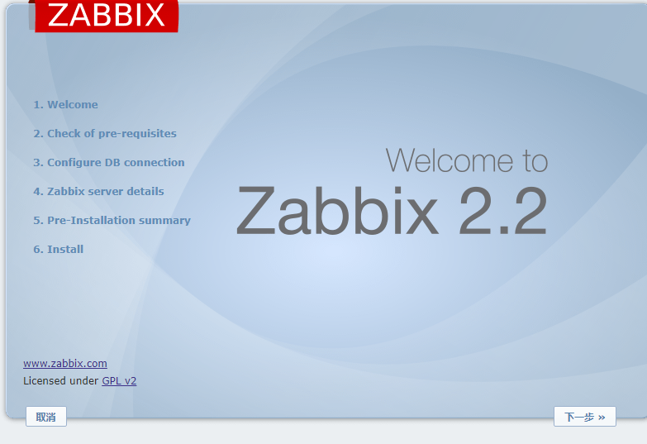

显示上图即表示zabbix安装成功，点击右下角next，进入下图界面：

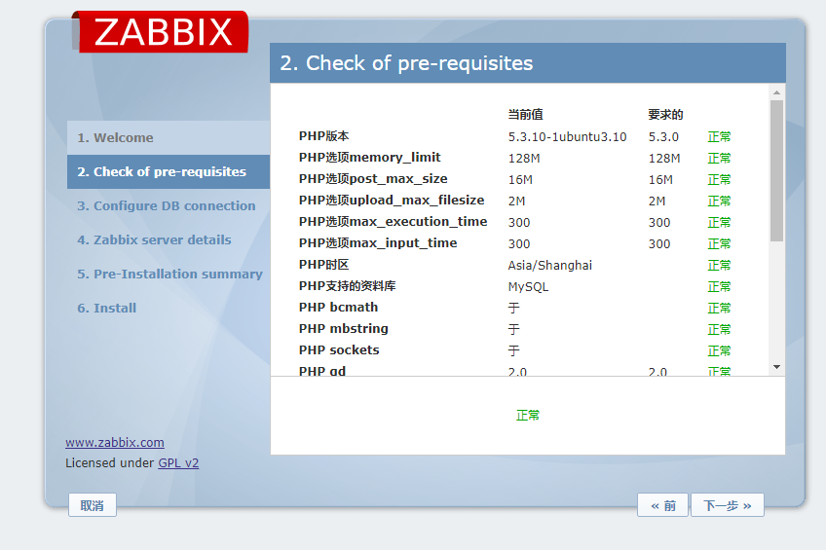

此处这里显示有中文是安装中文插件的原因，下面会讲如何安装配置中文，官方推荐英文，中文会有些翻译不准确的地方，根据个人情况选择，点击next进入如下界面：

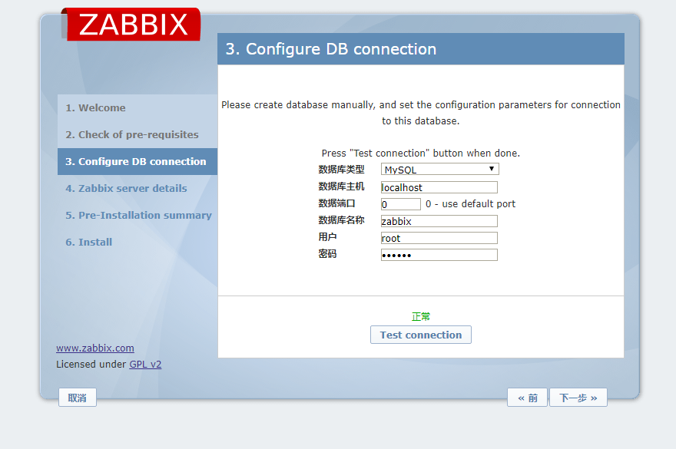

输入密码，点击下面的“Test connection”，显示正常或success即表示连接数据库成功。
然后不停next，下面基本都默认配置即可。

接下来就是登陆zabbix，默认用户名：admin，密码：zabbix。

到这里zabbix服务端就安装完成了接下来讲解如何安装客户端zabbix-agent。

安装zabbix-agent客户端

有网环境安装
#sudo apt-get install zabbix-agent

打开配置文件/etc/zabbix/zabbix_agentd.conf

#vim /etc/zabbix/zabbix_agentd.conf
Server=192.168.75.64
ServerActive=192.168.75.64
Hostname=zabbix-server
配置说明：
Server表示允许这个IP来本机获取数据，属于被动模式；
ServerActive表示主动向这个IP发送数据，属于主动模式；
Hostname跟服务端配置的主机名一直，注意，一定要跟服务端配的名字保持一次。
通常Server和ServerActive两个IP都配成一样的，即都指向zabbix服务端的IP地址。

无网环境安装
先去官网下载安装包，地址为：https://www.zabbix.com/download
由于这里安装的zabbix服务端版本为2.2.19，Linux64位系统，所以这里选择下图所示
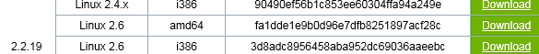
同样下载2.2.19，Linux2.6，amd64版安装包。
注: 此包已经是编译好的，无需命令行再次编译。
#cd /home/zabbix(这里上传到/ home/zabbix目录下)

#tar zxvf zabbix-XXX.tar.gz

解压后，会得到三个文件夹，如下图
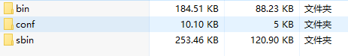

添加zabbix用户
#groupadd zabbix
#useradd –g zabbix –s /sbin/nologin zabbix

复制配置文件到/usr/local/etc下
#cp / home/zabbix /conf/zabbix_agentd.conf /usr/local/etc/

打开配置文件zabbix_agentd.conf，并修改
Server=192.168.75.64
ServerActive=192.168.75.64
Hostname=zabbix-server

PidFile=/var/run/zabbix_agentd.pid

LogFile=/var/log/zabbix_agentd.log

给以上目录授权

#chown zabbix:zabbix /var/run

#chown zabbix:zabbix /var/log
接下来给启动脚本授权
#chmod 755 /home/zabbix/sbin/zabbix_agentd

然后启动zabbix-agent客户端
#/home/zabbix/sbin/zabbix_agentd start

Zabbix服务端配置主机组和主机

安装中文支持
#apt-get install –y language-pack-kde-zh-hans

重启zabbix-server服务
#/etc/init.d/zabbix-server restart

访问127.0.0.1/zabbix，点击右上角


进入下图界面：

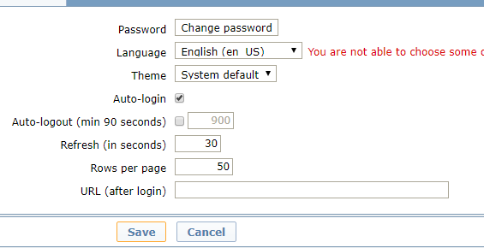

Language选择中文，保存即可生效。

创建主机组
点击左上角“组态”菜单，然后点击下方最左侧“主机群组”菜单，接着点击右上角的“创建主机群组”菜单，见下图界面：
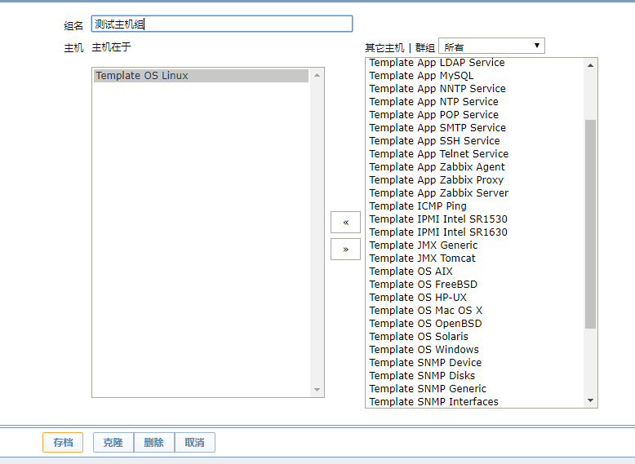
输入组名，在右边选入模板“Template OS Linux”，这个可以任意选择，然后保存即新增主机组成功。

创建主机
点击“组态”菜单下的“主机”菜单，然后点击右上角的“创建主机”菜单，见下图:
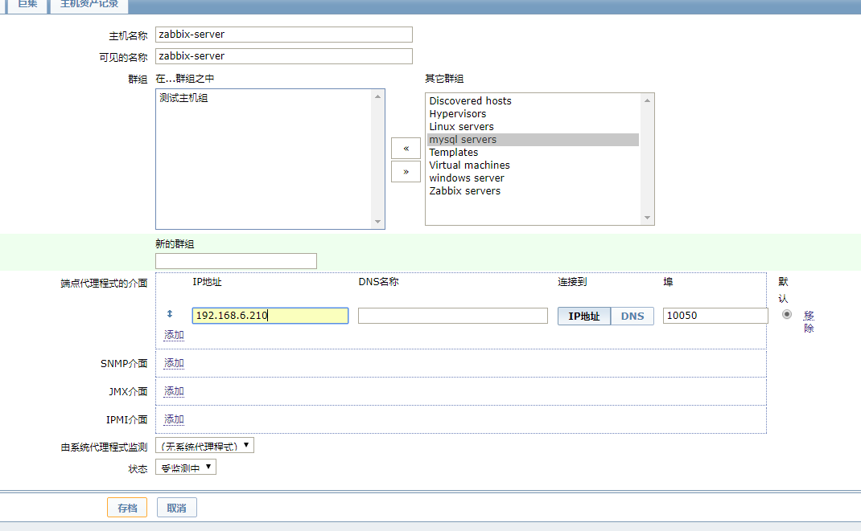

主机名称必须跟之前zabbix客户端配置一样，下面的可见名称可自由配置，IP地址配置监控客户端IP，其它不变即可。

然后切换上方选项卡，进入模板菜单，如下图
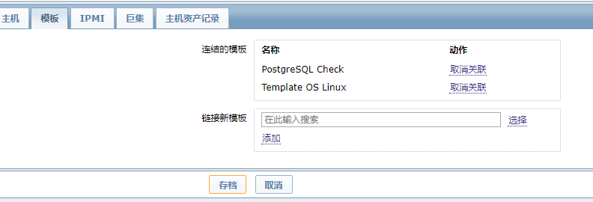
添加模板，模板就是监控客户端数据的一种载体，此处添加了两个模板，一个操作系统的用于获取客户端CPU，内存等使用数据；另一个是监控客户端Postgresql数据库各项指标的模板，该模板下面会重点讲到。

保存即可，然后在主机列表查看，如下图：
最右侧的Z绿色即表示与客户端连接成功，如果显示红色则表示连接失败，鼠标移上去会显示错误信息，上图灰色表示正在连接客户端，需要等待。

连接成功后，即可查看客户端的监控情况，如下图：
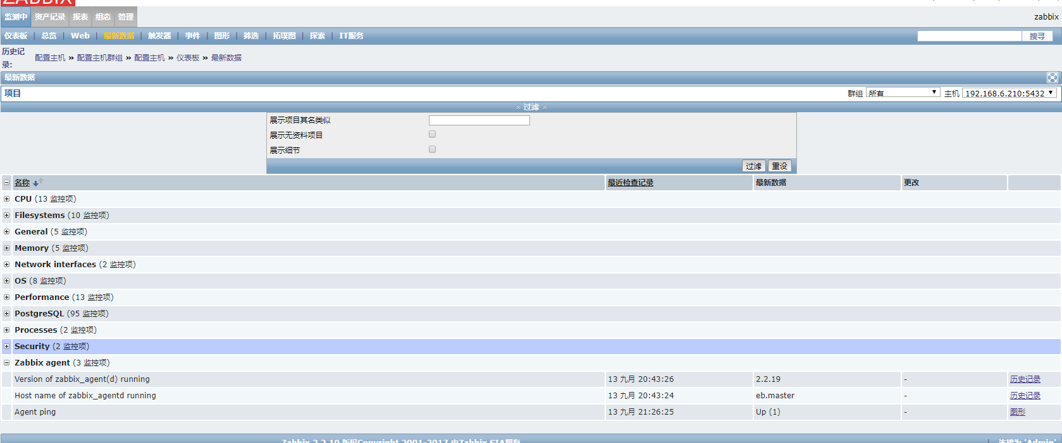
点击“监测中”菜单下方的“最新数据”菜单，然后可根据右上角的下拉框灵活查看不同主机监控数据。

使用pg_monz模板监控Postgresql数据库

下载pg_monz插件包
下载地址：https://github.com/pg-monz/pg_monz/releases
这里下载使用的是1.0版本，具体情况根据自身选择

安装pg_monz
#tar xfz pg_monz-1..0.tar.gz
#cd pg_monz-1.0/pg_monz
#cp find_dbname.sh find_dbname_table.sh /usr/local/bin/
#cp userparameter_pgsql.conf /usr/local/etc/zabbix_agentd.d/
#chmod +x /usr/local/bin/find_dbname.sh
#chmod +x /usr/local/bin/find_dbname_table.sh

Zabbix-agent客户端配置pg_monz
打开/usr/local/etc/zabbix_agentd.conf，配置下列数据项：
Include=/usr/local/etc/zabbix_agentd.d/userparameter_pgsql.conf

然后配置postgresql免密文件.pgpass，具体路径根据个人情况不同而不同，内容如下：
192.168.6.210:5432:*:postgres:postgres
格式含义：数据库IP：端口：数据库名：用户名：密码

该文件主要作用就是使数据库监控项sql能够正确运行，从而在服务端能查看监控数据。

Zabbix-server服务端配置数据库模板
解压pg_monz下载的插件包会得到下图四个主要文件：
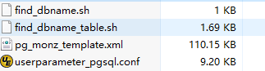
此处需将第三个文件“pg_monz_template.xml”放到服务端机器上，这点非常重要。

在服务端界面，“组态”菜单下，点击“模板”菜单，然后点击右侧“汇入”，见下图：
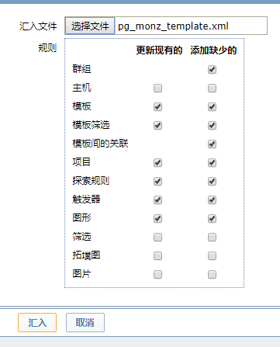
导入该文件，然后保存即可在模板列表看到新增的postgresql监控模板，如下图：
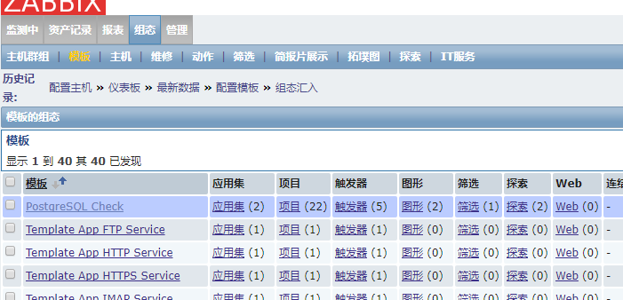

然后点击改模板，进入模板详情页，点击上方选项卡菜单“巨集”菜单，按下图配置:
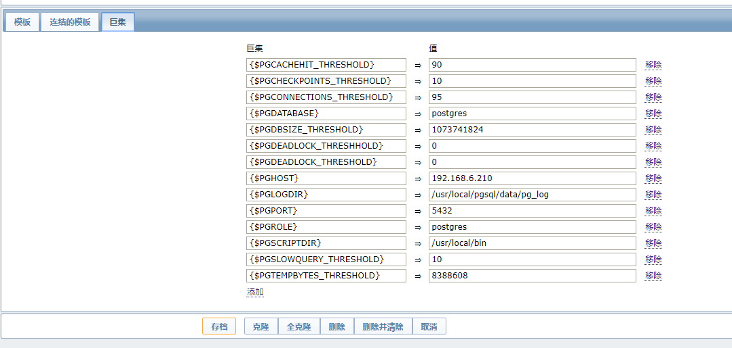

其中需要修改的有：
{$PGDATABASE} 数据库名称
{$PGHOST} 数据库IP
{$PGPORT} 数据库端口
{$PGROLE} 访问数据的角色

客户端重启zabbix-agent服务，服务端即可在“最新数据”菜单下查看到数据库监控数据，如下图：
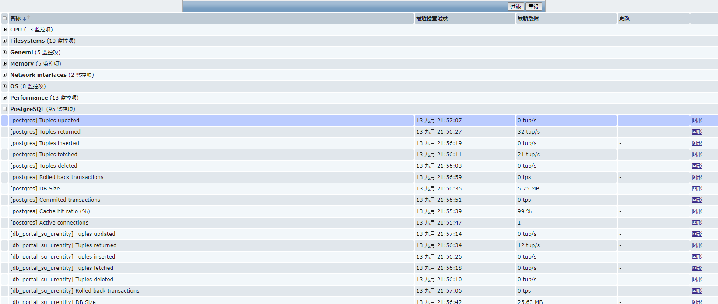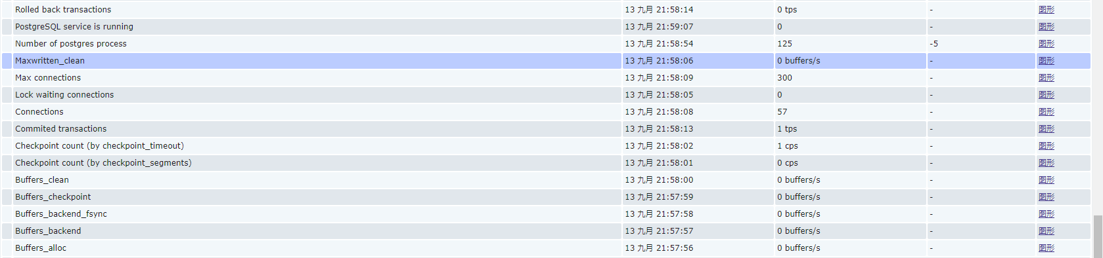

服务端安装msmtp+mutt实现监控邮件报警

安装msmtp，mutt
#sudo apt-get install –y msmtp

#sudo apt-get install –y mutt

配置msmtp，mutt
创建文件.msmtprc，这里我放在根目录下，配置内容如下：
account default
host smtp.163.com 指定邮箱
port 25
from ut_zabbix@163.com 发送报警邮箱地址
auth login
tls off
user ut_zabbix@163.com 报警邮箱账户
password ****** 邮箱授权码，注意163邮箱需要设置授权码，非密码
logfile /var/log/msmtp.log 日志路径

找到文件Muttrc，这里路径是在/etc下，增加下面配置项：
set charset="gb2312" 编码格式防止乱码
set send_charset="us-ascii:iso-8859-1:gb2312:utf-8"
charset-hook .* gb2312
set envelope_from=yes
set sendmail="/usr/bin/msmtp" msmtp路径
set use_from=yes
set realname="服务监控平台" 邮件账户别名，自由设置
set from=ut_zabbix@163.com 邮件地址
set copy=no 注：此处必须加，否则会出现监控邮件发送成功，用户收不到的情况

Zabbix-server服务端配置邮件脚本
创建发送邮件脚本文件，这里路径为 /usr/local/zabbix/alertscripts/sendmail.sh，内容为：
#!/bin/sh

echo "$3" | mutt -s "$2" $1

然后修改服务端配置文件zabbix_server.conf，如下数据项：
AlertScriptsPath=/usr/local/zabbix/alertscripts
该路径指向上面的发送邮件脚本文件目录

接下来完成服务端web设置
点击左上角“管理”下的“示警媒介类型”菜单，然后点击右上角创建菜单，进入下图：
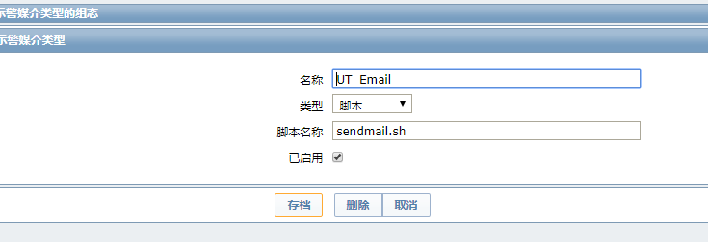
名称任意起，脚本名称对应上面的脚本名称，然后保存即可。

点击左上角“组态”下的“动作”菜单，然后点击右上角创建菜单，进入下图：
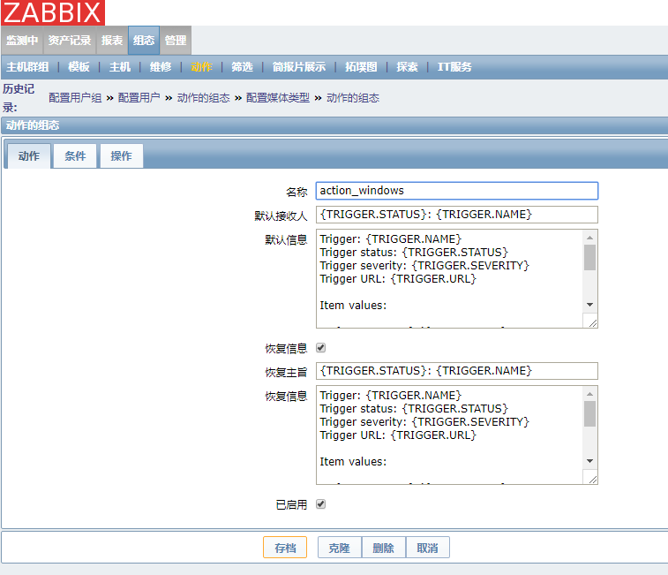

输入名称后，切换到条件菜单，如下图：
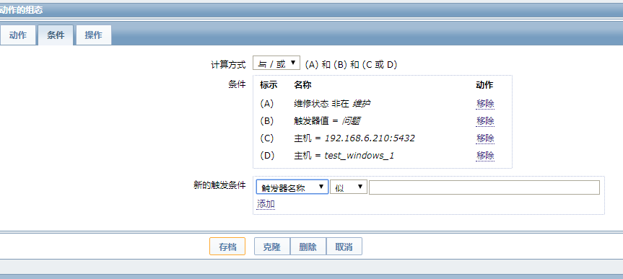
在新的触发条件，选择主机，然后添加需要报警的主机，点击更新，再切换到操作菜单
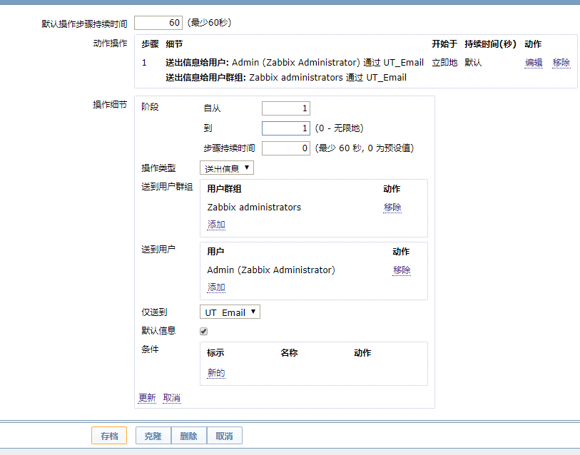
添加用户群组或用户组，选择“仅送到”为刚才新建的示警媒介类型，然后保存即可。

点击左上角“管理”下的“用户”菜单，然后选择一个用户点击，添加接收人，如下图：
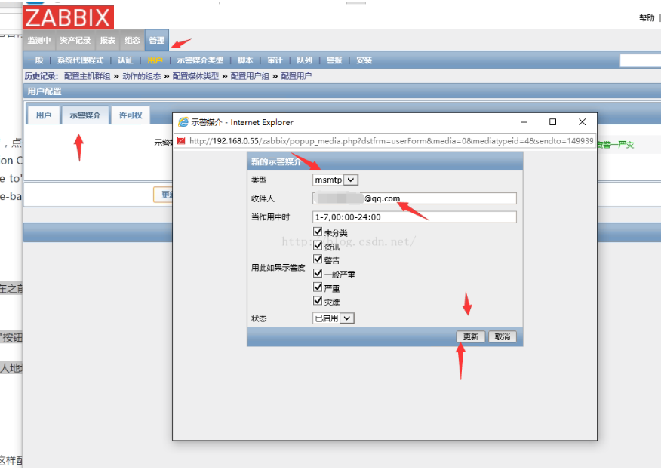

至此配置完成，当服务异常触发报警条件，即会发送报警邮件至上图添加的指定收件人。

内容大致如下图：
